4. Dávky pomoci v hmotné nouzi, dávky pro osoby se zdravotním postižením a příspěvek na péči

Systém pomoci v hmotné nouzi zavedený v roce 2007 zákonem č. 111/2006 Sb., o pomoci v hmotné nouzi zcela nově upravil podmínky poskytování pomoci fyzickým osobám při zajištění základních životních potřeb (situace spojené s nedostatečným zabezpečením základní výživy, bydlením a mimořádnými událostmi). Hlavním smyslem systému pomoci v hmotné nouzi je motivace k aktivní snaze zajistit si prostředky k uspokojování základních životních potřeb a zabránění sociálnímu vyloučení.

Hmotná nouze představuje stav, kdy osoba či rodina nemá dostatečné příjmy a její celkové sociální a majetkové poměry neumožňují uspokojení základních životních potřeb na úrovni ještě přijatelné pro společnost. Současně si tyto příjmy nemůže z objektivních důvodů zvýšit (vlastní prací, uplatněním nároků a pohledávek, prodejem nebo využitím majetku) a vyřešit tak svoji nelehkou situaci vlastním přičiněním.
V rámci systému pomoci v hmotné nouzi rozlišujeme tyto dávky:

Příspěvek na živobytí - pomáhá osobě či rodině při nedostatečném příjmu. Nárok na příspěvek vzniká, pokud po odečtení přiměřených nákladů na bydlení nedosahuje příjem této osoby či rodiny částky živobytí. Ta je stanovena pro každou osobu individuálně, a to na základě hodnocení její snahy a možností.

Doplatek na bydlení - řeší nedostatek příjmů k uhrazení nákladů na bydlení tam, kde nestačí vlastní příjmy osoby či rodiny včetně příspěvku na bydlení ze systému státní sociální podpory.

Mimořádná okamžitá pomoc – je poskytována osobám s nízkými příjmy, které se ocitnou v situacích, které je nutné bezodkladně řešit: hrozba vážné újmy na zdraví, postižení vážnou mimořádnou událostí (živelná pohroma, ekologická havárie apod.), hrozba sociálního vyloučení (např. při návratu z vězeňského nebo ústavního zařízení), nedostatek prostředků k úhradě jednorázového výdaje nebo k nákupu či opravě předmětů dlouhodobé potřeby, popřípadě k uhrazení odůvodněných nákladů vznikajících v souvislosti se vzděláním nebo se zájmovou činností nezaopatřených dětí.

Dávky pro osoby se zdravotním postižením napomáhají řešit nepříznivou životní situaci těchto osob poskytnutím prostředků na jejich potřeby související s bydlením, dopravou a zajištěním rehabilitačních a kompenzačních pomůcek.
Do konce roku 2011 byly podmínky, za kterých se tyto dávky poskytují, upraveny vyhláškou MPSV č. 182/1991 Sb., kterou se provádí zákon o sociálním zabezpečení a zákon o působnosti orgánů ČR v sociálním zabezpečení, ve znění pozdějších předpisů. Od roku 2012 se jedná o zákon č. 329/2011 Sb., o poskytování dávek osobám se zdravotním postižením a o změně souvisejících zákonů, který dosavadní typově široké spektrum dávek nahradil dvěma novými dávkami:

příspěvek na mobilitu - opakující se dávka určená osobám, které nejsou schopny zvládat základní životní potřeby v oblasti mobility nebo orientace a opakovaně se v kalendářním měsíci dopravují nebo jsou dopravovány. Výše dávky je v současnosti 400 Kč měsíčně.

příspěvek na zvláštní pomůcku - jednorázová dávka určená na pořízení zvláštní pomůcky umožňující těžce zdravotně postižené osobě sebeobsluhu nebo realizaci pracovního uplatnění, přípravu na budoucí povolání, získávání informací, vzdělávání anebo styk s okolím.

Zákonem č. 108/2006 Sb., o sociálních službách, účinným od ledna 2007 byl nově zaveden příspěvek na péči. Nárok na příspěvek má osoba starší 1 roku, která je z důvodu dlouhodobě nepříznivého zdravotního stavu závislá na pomoci jiné fyzické osoby při zvládání základních životních potřeb v rozsahu stanoveném stupněm závislosti. Stupeň závislosti se hodnotí podle počtu základních životních potřeb (mobilita, orientace, komunikace, stravování, oblékání a obouvání, tělesná hygiena, výkon fyziologické potřeby, péče o zdraví, osobní aktivity a péče o domácnost), které osoba není schopna z důvodu dlouhodobě nepříznivého zdravotního stavu zvládat, a potřeby každodenní pomoci jiné fyzické osoby.
Osoba může z příspěvku na základě vlastní svobodné volby hradit profesionální sociální službu nebo jej použít k pokrytí nezbytných nákladů při zajištění péče v rodině.

Dávky pomoci v hmotné nouzi, dávky pro osoby se zdravotním postižením a příspěvek na péči v roce 2015

Z výše uváděných systémů sociálního zabezpečení osob nacházejících se v obtížné situaci je nejnákladnější příspěvek na péči, který zároveň pobírá největší počet osob. Rostoucí úroveň výdajů na příspěvek na péči je dána jednak jeho zvyšováním a zejména stoupajícími počty osob ve starších věkových skupinách, kde pravděpodobnost zhoršeného zdravotního stavu a potřeby pomoci jiné fyzické osoby strmě narůstá. Výdaje na dávky pomoci v hmotné nouzi meziročně klesly a vrátily se tak na úroveň z roku 2013 okolo 10,5 mld. Kč. Výše výdajů na dávky pro osoby se zdravotním postižením zůstávají v posledních letech stabilní na hodnotě 1,9 mld. Kč.

Graf 4.1 Výdaje na příspěvek na péči, dávky pomoci v hmotné nouzi
a pro osoby se zdravotním postižením
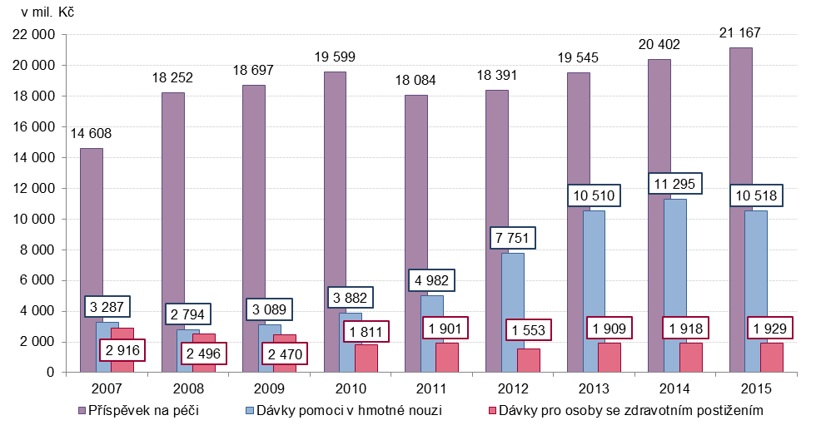
Zdroj dat: MPSV

Při porovnání výdajů na dávky pomoci v hmotné nouzi (příspěvek na živobytí, doplatek na bydlení a mimořádná okamžitá pomoc) v přepočtu na jednoho obyvatele jsou zřejmé výrazné mezikrajské rozdíly, které patrně souvisejí s celkovou socioekonomickou situací jednotlivých krajů. Více než 2 000 Kč dávek pomoci v hmotné nouzi připadalo v roce 2015 na jednoho obyvatele Ústeckého kraje. Ústecký kraj byl následován krajem Moravskoslezským s hodnotou 1 902 Kč dávek pomoci v hmotné nouzi na obyvatele. Naopak pouze kolem 500 Kč bylo v průměru vydáno na dávky pomoci v hmotné nouzi na jednoho obyvatele Kraje Vysočina a hlavního města Prahy. U výdajů na dávky pro osoby se zdravotním postižením nejsou rozdíly tak markantní. Poněkud vyšší průměrné výdaje na tyto dávky jsou evidovány ve Zlínském a Libereckém kraji.

Graf 4.2 Dávky pomoci v hmotné nouzi a pro osoby se zdravotním postižením
- výdaje na 1 obyvatele podle krajů v roce 2015
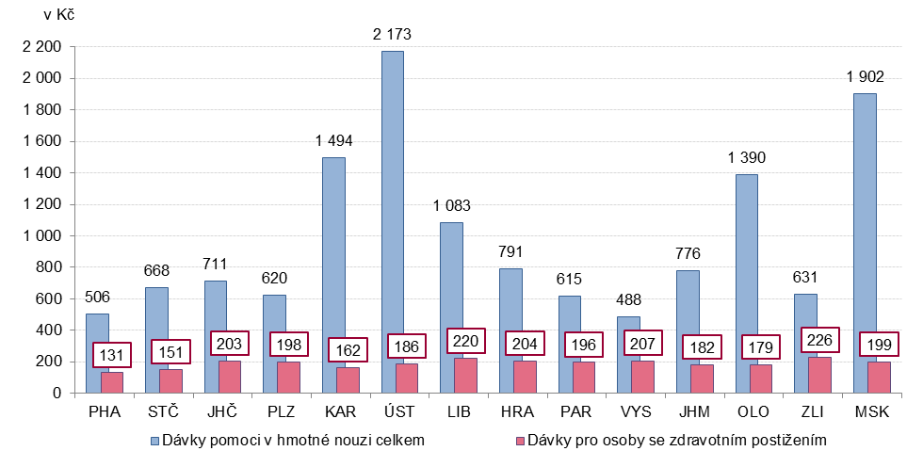
Zdroj dat: MPSV

V České republice je v průměru měsíčně vypláceno 32 příspěvků na péči na 1000 obyvatel. Zhruba stejné jsou počty vyplácených příspěvků na péči pro závislost I. a II. stupně (v obou stupních měsíčně přes 10 příspěvků na 1000 obyvatel), nižší je počet vyplácených příspěvku na péči pro III. stupeň závislosti (7 příspěvků na 1000 obyvatel) a nejméně jich je pro závislost ve IV. stupni (4 příspěvky na 1000 obyvatel). Krajem s největším počtem vyplácených příspěvků na péči byl v roce 2015 Zlínský kraj, naopak nejméně příspěvků na péči v přepočtu na obyvatele bylo vypláceno v hlavním městě Praze. Největší vliv na počty příspěvků na péči má pochopitelně věková struktura obyvatel, jak je patrné i z grafu 4.4. Podíl osob s příspěvkem na péči ve vyšších věkových skupinách strmě narůstá a ve věku nad 90 let pobírají příspěvek na péči dvě třetiny obyvatel.

Graf 4.3 Příspěvek na péči - průměrný měsíční počet dávek na 1000 obyvatel
podle stupně závislosti a kraje v roce 2015
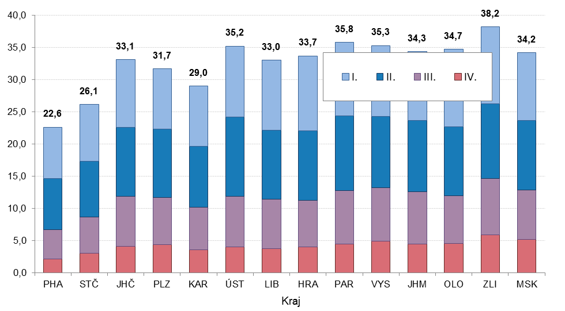
stupeň závislosti
Zdroj dat: MPSV

Graf 4.4 Příspěvek na péči - průměrný měsíční počet dávek na 1000 obyvatel
podle stupně závislosti a věku v roce 2015

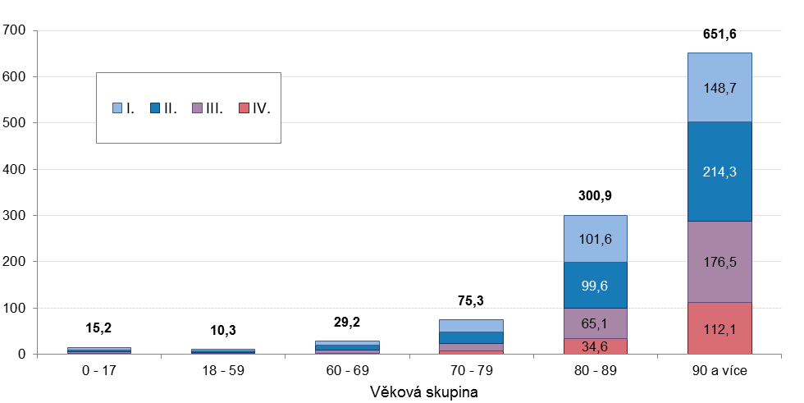
stupeň závislosti
Zdroj dat: MPSV

Další informace o dávkách pomoci v hmotné nouzi, dávkách pro osoby se zdravotním postižením a o příspěvku na péči jsou dostupné na internetových stránkách Ministerstva práce a sociálních věcí (MPSV) http://www.mpsv.cz/cs/5 (pomoc v hmotné nouzi)
http://www.mpsv.cz/cs/8#pp (dávky pro osoby se zdravotním postižením a příspěvek na péči)

